

Modul 4
Disusun Oleh :
Dedik Romahadi, ST., M.Sc
Sub-CPMK 2.2 — Menurunkan fungsi transfer dan mereduksi interkoneksi seri, paralel, serta feedback
Sub - CPMK
Fungsi transfer menyatakan rasio keluaran terhadap masukan pada kondisi awal nol. Representasi ini mengungkap gain, pole, zero, orde sistem, dan memudahkan reduksi subsistem menjadi satu hubungan masukan–keluaran.
Abstrak
Program Studi : S1 Teknik Mesin
Fakultas : Teknik
myclass.mercubuana.ac.id
Fungsi Transfer dan Diagram Blok
MODUL PERKULIAHAN
CERDAS
Kode Mata kuliah W132500026
SISTEM KENDALI
Disusun Oleh
Dedik Romahadi, ST., M.Sc
www.mercubuana.ac.id
🔗 Modul Interaktif: https://dedik-romahadi.github.io/Mechanical-Engineering-Courses/Sistem-Kendali-Cerdas/Modul/Modul-4.html. Pada layar masuk, pilih tombol “👁️ Mode Preview (Tanpa Login)” untuk membaca seluruh materi tanpa perlu NIM dan PIN. Untuk mengerjakan Tugas dan Forum, masuk sebagai Mahasiswa memakai NIM dan PIN.
PENDAHULUAN
Fungsi transfer menyatakan rasio keluaran terhadap masukan pada kondisi awal nol. Representasi ini mengungkap gain, pole, zero, orde sistem, dan memudahkan reduksi subsistem menjadi satu hubungan masukan–keluaran.
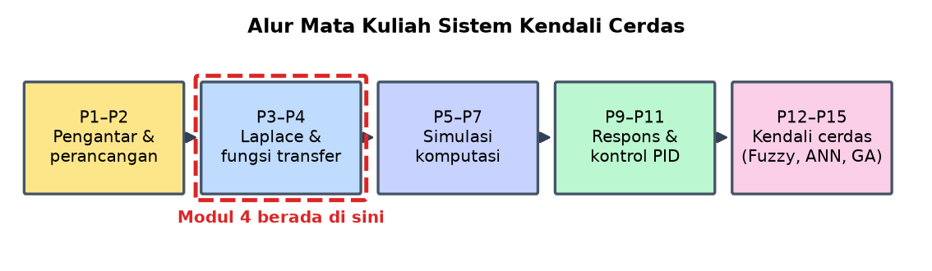
Gambar 1. Posisi Pertemuan 4 (Fungsi Transfer dan Diagram Blok) dalam alur mata kuliah Sistem Kendali Cerdas.
Modul ini disusun berlapis: pembahasan konsep, penurunan rumus yang dipakai, satu contoh terselesaikan, catatan salah kaprah yang sering terjadi, daftar periksa, lalu tugas terstruktur berupa sepuluh soal pilihan ganda dan lima belas soal komputasi. Versi interaktifnya menilai jawaban secara otomatis di server, sedangkan berkas ini dipakai untuk membaca dan mengerjakan secara luring.
Capaian Pembelajaran (Sub-CPMK)
• Sub-CPMK 2.2 — Menurunkan fungsi transfer dan mereduksi interkoneksi seri, paralel, serta feedback
APA YANG DIWAKILI DAN TIDAK DIWAKILI FUNGSI TRANSFER
Fungsi transfer adalah rasio transformasi keluaran terhadap transformasi masukan pada kondisi awal nol. Ia memusatkan perhatian pada hubungan masukan dan keluaran, dan sengaja mengabaikan apa yang terjadi di dalam sistem. Pemusatan itulah kekuatannya sekaligus batasnya.
Karena kondisi awal ditetapkan nol, fungsi transfer tidak memuat informasi tentang energi yang tersimpan di dalam sistem pada saat pengamatan dimulai. Ia juga tidak memuat keadaan internal yang tidak terhubung ke masukan atau tidak terlihat di keluaran. Dinamika semacam itu tetap ada dan tetap dapat membahayakan, namun tidak akan tampak sama sekali pada fungsi transfer.
Konsekuensi praktisnya nyata. Sebuah sistem dapat memiliki fungsi transfer yang tampak sepenuhnya stabil sementara ada keadaan internal yang tumbuh tanpa batas, asalkan keadaan itu tidak muncul di keluaran yang diukur. Karena itu analisis berbasis fungsi transfer perlu dilengkapi pemahaman fisik tentang seluruh besaran yang menyimpan energi.
Sifat lain yang layak diingat adalah bahwa orde penyebut menyatakan jumlah penyimpan energi bebas dalam sistem, dan selisih orde penyebut terhadap pembilang menentukan seberapa cepat penguatan turun pada frekuensi tinggi. Sistem fisik selalu memiliki penyebut berorde lebih tinggi daripada pembilang, karena tidak ada perangkat nyata yang meneruskan sinyal berfrekuensi tak hingga.
G(s) = Y(s)/U(s) pada kondisi awal nol | orde penyebut >= orde pembilang
Susunan Seri dan Syarat yang Sering Dilanggar
Dua blok yang tersusun seri memiliki fungsi transfer gabungan berupa perkalian keduanya. Aturan ini begitu sederhana sehingga syaratnya kerap terlupakan, padahal syarat itulah yang menentukan apakah perkalian sah dilakukan.
Syaratnya adalah tidak adanya pembebanan, yaitu bahwa blok kedua tidak mengubah perilaku blok pertama ketika keduanya disambungkan. Pada rangkaian listrik, syarat ini terpenuhi bila impedansi masukan blok kedua jauh lebih besar daripada impedansi keluaran blok pertama. Ketika tidak terpenuhi, fungsi transfer gabungan bukan sekadar perkalian dan harus diturunkan ulang dari persamaan rangkaian yang tersambung.
Kasus yang paling sering menjebak adalah dua tapis RC pasif yang disambung langsung. Perkalian dua fungsi transfer orde satu memberi hasil yang berbeda dari penurunan langsung rangkaian gabungan, karena tapis kedua menarik arus dari tapis pertama. Solusi praktisnya adalah menyisipkan penyangga di antara keduanya, sehingga syarat tanpa pembebanan benar-benar terpenuhi.
Pada sistem mekanik, pembebanan muncul sebagai reaksi dari beban terhadap penggerak. Gearbox dan poros elastis mengubah inersia efektif yang dirasakan motor, sehingga model motor yang diukur tanpa beban tidak berlaku lagi setelah beban terpasang. Mengabaikannya menghasilkan penyetelan yang tampak benar di meja uji namun meleset di mesin sesungguhnya.
G_eq = G1*G2 hanya bila blok kedua tidak membebani blok pertama
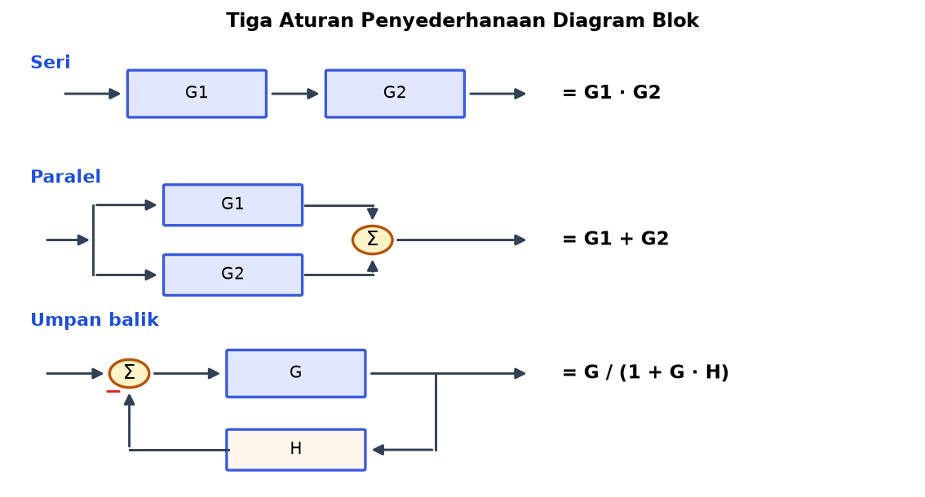
Gambar 2. Tiga aturan penyederhanaan diagram blok: seri, paralel, dan umpan balik.
Gambar 2 memuat seluruh perkakas yang dibutuhkan untuk menyederhanakan sebagian besar diagram: aturan lain umumnya hanya penerapan berulang dari ketiganya.
Susunan Paralel dan Umpan Balik
Cabang paralel menerima masukan yang sama dan hasilnya dijumlahkan di titik penjumlahan, sehingga fungsi transfer gabungannya adalah penjumlahan atau pengurangan sesuai tanda pada titik tersebut. Struktur ini muncul secara alami pada controller PID, yang ketiga aksinya bekerja atas error yang sama dan hasilnya dijumlahkan.
Umpan balik mengubah struktur secara jauh lebih mendalam daripada seri maupun paralel. Fungsi transfer loop tertutup memiliki penyebut satu ditambah gain loop, dan penyebut itulah yang menentukan seluruh sifat kestabilan sistem tertutup. Pole loop tertutup adalah akar dari persamaan karakteristik, yaitu penyebut tersebut disamakan dengan nol.
Inilah alasan umpan balik begitu berharga sekaligus begitu berbahaya. Berharga karena penyebut yang berubah memungkinkan perancang memindahkan pole ke tempat yang dikehendaki, menekan sensitivitas terhadap perubahan parameter plant, dan mengurangi pengaruh gangguan. Berbahaya karena penyebut yang sama dapat memiliki akar di sebelah kanan sumbu imajiner, dan ketika itu terjadi sistem yang semula stabil menjadi tidak stabil.
Ketika gain loop jauh lebih besar daripada satu, fungsi transfer tertutup mendekati kebalikan dari fungsi transfer umpan balik. Kesimpulan ini penting dan sering mengejutkan: pada penguatan tinggi, perilaku sistem lebih ditentukan oleh sensor pada jalur umpan balik daripada oleh plant itu sendiri. Karena itu kualitas dan kalibrasi sensor menjadi penentu kinerja yang tidak bisa ditawar.
G_eq = G1 +/- G2 | T = G/(1 + G*H) | bila G*H >> 1 maka T ~ 1/H
Mereduksi Diagram Blok Secara Sistematis
Diagram blok yang rumit direduksi dengan menerapkan aturan dasar berulang kali, bukan dengan menebak. Urutan yang aman adalah menyederhanakan seri dan paralel yang jelas terlebih dahulu, lalu menyelesaikan loop paling dalam, dan bergerak ke luar selapis demi selapis sampai tersisa satu blok.
Kesulitan muncul ketika loop saling bersilangan sehingga tidak ada loop dalam yang berdiri sendiri. Dalam keadaan itu titik cabang atau titik penjumlahan perlu dipindahkan lebih dahulu. Memindahkan titik cabang ke hulu suatu blok mengharuskan penyisipan blok yang sama pada cabang tersebut, sedangkan memindahkannya ke hilir mengharuskan penyisipan kebalikannya.
Setiap langkah pemindahan berpotensi menimbulkan kekeliruan tanda, dan kekeliruan tanda pada umpan balik mengubah kesimpulan kestabilan secara total. Karena itu setiap hasil reduksi perlu diperiksa dengan dua uji sederhana yang murah: memeriksa gain arus searah dengan mengevaluasi pada s sama dengan nol, dan memeriksa apakah satuan keluaran terhadap masukan masuk akal secara fisik.
Pada sistem dengan banyak lintasan, aturan Mason memberi jalan yang lebih ringkas karena hasilnya diperoleh langsung tanpa reduksi bertahap. Metode itu dibahas tersendiri pada modul selanjutnya; yang perlu ditegaskan di sini adalah bahwa keduanya harus memberi jawaban yang sama, sehingga salah satunya dapat dipakai untuk memeriksa yang lain.
cabang dipindah ke hulu blok G: sisipkan G | ke hilir: sisipkan 1/G
Sensitivitas: Alasan Sesungguhnya Memakai Umpan Balik
Manfaat umpan balik sering dijelaskan sebatas mengurangi error, padahal manfaat yang lebih mendasar adalah mengurangi kepekaan terhadap ketidakpastian. Fungsi sensitivitas menyatakan seberapa besar perubahan relatif pada fungsi transfer tertutup akibat perubahan relatif pada plant.
Hasilnya menunjukkan bahwa sensitivitas berbanding terbalik dengan satu ditambah gain loop. Bila gain loop bernilai sembilan, perubahan sepuluh persen pada plant hanya menghasilkan perubahan sekitar satu persen pada perilaku tertutup. Inilah alasan sistem berumpan balik tetap bekerja baik meskipun parameter plant berubah karena keausan, suhu, atau beban.
Perlindungan itu tidak gratis. Gain loop yang tinggi memperbesar aksi kontrol, memperkuat derau sensor, dan mendekatkan sistem ke batas kestabilan. Terdapat pula batasan mendasar yang menyatakan bahwa penekanan gangguan pada satu rentang frekuensi harus dibayar dengan penguatan pada rentang frekuensi lain; sensitivitas tidak dapat ditekan di semua frekuensi sekaligus.
Karena itu perancangan yang matang tidak mengejar gain setinggi mungkin, melainkan menempatkan penekanan sensitivitas pada rentang frekuensi tempat gangguan sesungguhnya berada, sambil menjaga jarak aman terhadap kestabilan pada frekuensi tempat model plant sudah tidak dapat dipercaya.
S = 1/(1 + G*H) | dT/T = S * dG/G
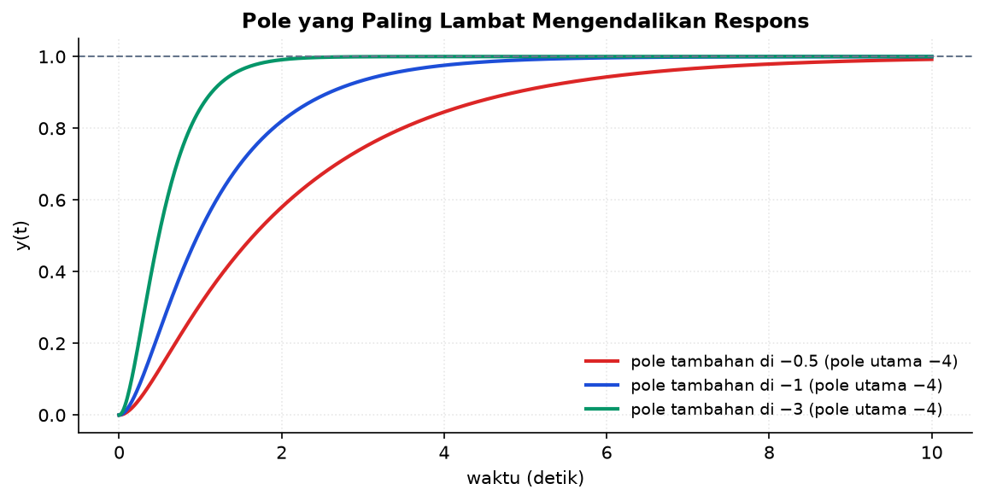
Gambar 3. Pengaruh pole tambahan yang makin lambat terhadap respons sistem yang sama.
Gambar 3 memperlihatkan gagasan pole dominan: begitu satu pole jauh lebih lambat daripada yang lain, respons keseluruhan praktis ditentukan olehnya sendiri.
Superposisi pada Sistem Banyak Masukan
Sistem kendali nyata jarang hanya memiliki satu masukan. Selain setpoint, terdapat gangguan beban, derau sensor, dan kadang masukan feedforward. Karena sistemnya linier, pengaruh masing-masing dapat dihitung terpisah lalu dijumlahkan, dan sifat inilah yang disebut superposisi.
Cara menerapkannya tertib: nolkan seluruh masukan kecuali satu, hitung fungsi transfer dari masukan yang tersisa ke keluaran, lalu ulangi untuk masukan berikutnya. Keluaran total adalah jumlah seluruh sumbangan itu.
Yang menarik, seluruh fungsi transfer tersebut berbagi penyebut yang sama, yaitu satu ditambah gain loop. Karena itu letak pole, kestabilan, dan kecepatan dasar sistem tidak bergantung pada masukan mana yang ditinjau. Yang berbeda hanyalah pembilangnya, dan pembilang itulah yang membentuk besar serta bentuk sumbangan masing-masing.
Konsekuensi praktisnya penting: memperbaiki kestabilan memperbaiki seluruh tanggapan sekaligus, tetapi memperbaiki tanggapan terhadap satu masukan tidak otomatis memperbaiki yang lain. Itulah dasar mengapa pengujian setpoint dan pengujian gangguan tidak dapat saling menggantikan.
Y = T_r*R + T_d*D + T_n*N | penyebut sama, pembilang berbeda
Zero: Dari Mana Datangnya dan Apa Akibatnya
Zero pada fungsi transfer bukan hiasan matematis melainkan jejak struktur fisik. Ia muncul ketika terdapat lebih dari satu jalur dari masukan ke keluaran, dan jalur-jalur itu saling menguatkan atau saling meniadakan pada frekuensi tertentu.
Contoh yang paling mudah dibayangkan adalah sistem dengan jalur cepat berkapasitas kecil dan jalur lambat berkapasitas besar. Bila keduanya berlawanan tanda, pada saat awal jalur cepat mendominasi sehingga keluaran bergerak ke satu arah, lalu jalur lambat mengambil alih dan membalikkannya. Inilah wujud fisik zero di sebelah kanan sumbu imajiner.
Akibatnya terhadap perancangan bersifat mendasar. Sistem semacam itu tidak dapat dikendalikan secepat yang diinginkan, karena menaikkan penguatan memperbesar gerakan awal yang salah arah dan mempercepat hilangnya kestabilan. Batas ini tidak dapat dihapus penyetelan maupun controller yang lebih rumit.
Zero di sebelah kiri sumbu imajiner tidak menimbulkan gejala itu, namun tetap mengubah bentuk respons dengan menaikkan overshoot dan mempercepat kenaikan awal. Karena itu memperkirakan respons hanya dari letak pole tanpa memperhatikan zero sering meleset, terutama bila zero-nya dekat dengan pole dominan.
zero muncul dari beberapa jalur; zero kanan = gerak awal berlawanan arah
Dari Diagram Blok ke Kode Simulasi
Diagram blok yang sudah benar dapat diterjemahkan langsung menjadi kode simulasi tanpa melewati fungsi transfer sama sekali. Caranya menetapkan satu variabel keadaan untuk setiap integrator pada diagram, lalu menuliskan persamaan turunan tiap keadaan dari sinyal yang masuk ke integrator itu.
Cara ini punya dua keunggulan. Pertama, nonlinieritas seperti kejenuhan actuator dan daerah mati dapat disisipkan tepat di tempatnya pada diagram, sesuatu yang tidak mungkin dilakukan pada fungsi transfer. Kedua, seluruh sinyal antara tetap dapat diamati, sehingga sinyal kendali dan keluaran tiap blok dapat direkam untuk pemeriksaan.
Urutan perhitungan dalam satu langkah waktu perlu diperhatikan. Sinyal harus dihitung mengikuti arah aliran pada diagram: error lebih dahulu, lalu keluaran controller, lalu masukan plant, baru turunan keadaan. Menghitung dengan urutan sembarang menimbulkan keterlambatan satu langkah yang tidak ada pada sistem sesungguhnya.
Pemeriksaan hasilnya sederhana namun efektif. Jalankan simulasi tanpa nonlinieritas apa pun lalu bandingkan responsnya dengan hasil analitik dari fungsi transfer; keduanya harus berimpit. Setelah itu barulah nonlinieritas dinyalakan satu per satu, sehingga bila perilakunya berubah, penyebabnya jelas.
satu integrator = satu variabel keadaan | hitung mengikuti arah aliran sinyal
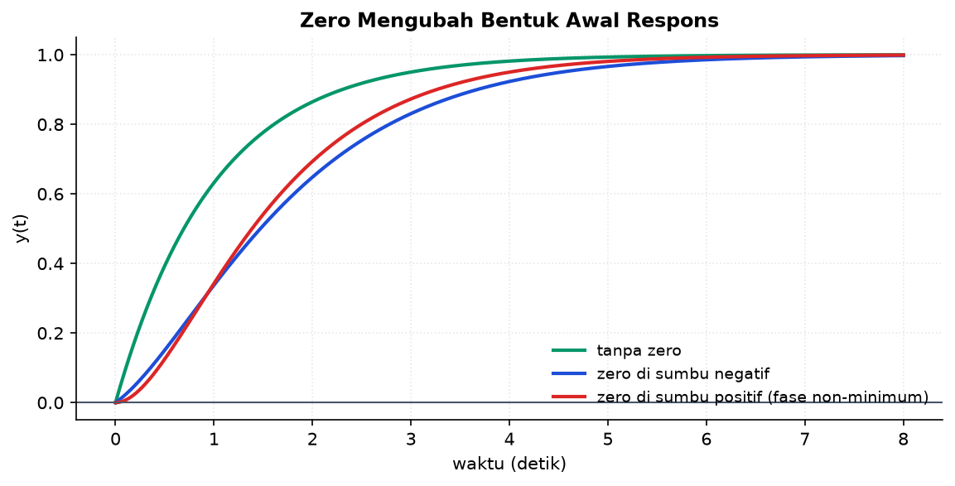
Gambar 4. Pengaruh letak zero terhadap perilaku awal respons, termasuk gejala mundur sebelum maju.
Gambar 4 menjelaskan mengapa fungsi transfer tidak cukup dibaca dari pole-nya saja: zero di sumbu positif membuat keluaran bergerak ke arah yang salah lebih dulu, dan gejala itu membatasi kecepatan yang boleh dituntut dari controller.
Pemeriksaan Akhir Sebelum Hasil Reduksi Dipakai
Hasil reduksi diagram blok kerap dipakai sebagai dasar seluruh perancangan berikutnya, sehingga kekeliruan di sini menjalar ke mana-mana. Beberapa pemeriksaan murah dapat menangkap sebagian besar kesalahan sebelum hal itu terjadi.
Pemeriksaan pertama adalah gain arus searah. Evaluasi hasil pada s sama dengan nol, lalu bandingkan dengan perkiraan fisik: bila seluruh masukan tetap, berapa keluaran yang seharusnya. Angka yang jauh berbeda menandakan kekeliruan tanda atau blok yang terlewat.
Pemeriksaan kedua adalah kelayakan satuan. Fungsi transfer dari bukaan katup ke temperatur harus bersatuan derajat per persen bukaan; bila hasil reduksi memberi satuan lain, ada blok yang salah tempat. Pemeriksaan ini sering terlupakan justru karena terasa terlalu sederhana.
Pemeriksaan ketiga adalah orde. Jumlah pole hasil reduksi harus sama dengan jumlah penyimpan energi bebas pada sistem. Bila hasilnya lebih sedikit, kemungkinan terjadi pencoretan pole dengan zero yang perlu diperiksa keabsahannya; bila lebih banyak, ada blok yang terhitung ganda.
periksa: gain arus searah, kelayakan satuan, dan jumlah pole terhadap penyimpan energi
MENURUNKAN FUNGSI TRANSFER LOOP TERTUTUP
Penurunan singkat berikut memperlihatkan dari mana penyebut satu ditambah gain loop berasal, dan mengapa tanda pada titik penjumlahan begitu menentukan.
1. Definisikan sinyal error
E(s) = R(s) - H(s)*Y(s)
Titik penjumlahan mengurangkan sinyal umpan balik dari referensi.
2. Nyatakan keluaran
Y(s) = G(s)*E(s)
Keluaran adalah error yang dilewatkan lintasan maju.
3. Substitusikan error
Y = G*(R - H*Y)
Persamaan kini hanya memuat Y dan R.
4. Kumpulkan suku Y
Y + G*H*Y = G*R
Suku umpan balik dipindahkan ke ruas kiri.
5. Faktorkan dan bagi
T = Y/R = G/(1 + G*H)
Penyebut 1 + G*H inilah persamaan karakteristik sistem tertutup.
Bila tanda pada titik penjumlahan positif, penyebutnya menjadi satu dikurangi gain loop. Perubahan tanda tunggal ini dapat memindahkan pole ke sebelah kanan sumbu imajiner, sehingga sistem yang dirancang stabil justru menjadi tidak stabil. Memeriksa tanda umpan balik adalah pemeriksaan pertama saat sistem berperilaku aneh.
CONTOH TERHITUNG: REDUKSI SERI DENGAN UMPAN BALIK
Diketahui: Lintasan maju terdiri atas dua blok seri, G1 = 5/(2s+1) dan G2 = 3/(s+4) · Umpan balik berupa sensor dengan penguatan tetap H = 0,2
1. Gabungkan blok seri
G = G1*G2 = 15/((2s+1)*(s+4))
Diandaikan tidak ada pembebanan antara kedua blok.
2. Uraikan penyebut
(2s+1)*(s+4) = 2s^2 + 9s + 4
Bentuk polinomial memudahkan langkah berikutnya.
3. Bentuk loop tertutup
T = G/(1 + G*H) = 15/(2s^2 + 9s + 4 + 3)
G*H = 3/(2s^2+9s+4), sehingga penyebut bertambah 3.
4. Sederhanakan
T = 15/(2s^2 + 9s + 7)
Persamaan karakteristik loop tertutup adalah 2s^2 + 9s + 7 = 0.
5. Cari pole tertutup
s = (-9 +/- sqrt(81 - 56))/4 = (-9 +/- 5)/4
Diperoleh s = -1 dan s = -3,5, keduanya nyata dan negatif.
6. Periksa gain arus searah
T(0) = 15/7 = 2,143
Bandingkan dengan terbuka: G(0) = 15/4 = 3,75. Umpan balik menurunkan gain seperti yang diharapkan.
Jawaban. Sistem tertutup stabil dengan dua pole nyata di -1 dan -3,5, sehingga responsnya teredam lebih tanpa overshoot. Pole di -1 paling lambat dan mendominasi, memberi konstanta waktu sekitar satu detik. Error tunak terhadap step satuan adalah 1 dikurangi 0,2 dikali 2,143 dibagi satu, menyisakan selisih yang hanya dapat dihilangkan dengan menambahkan aksi integral.
SALAH KAPRAH YANG SERING TERJADI
• Mengalikan blok seri tanpa memeriksa pembebanan — Dua tapis RC yang disambung langsung tidak menghasilkan perkalian fungsi transfernya. Sisipkan penyangga atau turunkan ulang dari rangkaian gabungan.
• Salah tanda pada titik penjumlahan — Penyebut berubah dari 1 + GH menjadi 1 - GH. Sistem yang dirancang stabil dapat langsung menjadi tidak stabil.
• Mengira fungsi transfer menggambarkan seluruh sistem — Keadaan internal yang tidak terkendali atau tidak teramati tidak muncul sama sekali, padahal tetap dapat tumbuh tanpa batas.
• Mencoret pole dengan zero yang berdekatan — Pencoretan hanya sah secara matematis. Bila pole yang dicoret berada di sebelah kanan, sistem tetap tidak stabil meskipun fungsi transfernya tampak bersih.
• Mengejar gain loop setinggi mungkin — Sensitivitas memang menurun, tetapi derau sensor menguat, actuator lebih cepat jenuh, dan jarak ke batas kestabilan menyempit.
DAFTAR PERIKSA SEBELUM LANJUT
☐ Masukan dan keluaran yang ditinjau dinyatakan dengan jelas
☐ Kondisi awal nol dipastikan sebelum memakai fungsi transfer
☐ Syarat tanpa pembebanan diperiksa pada setiap sambungan seri
☐ Tanda pada setiap titik penjumlahan ditelusuri ulang
☐ Hasil reduksi diperiksa lewat gain arus searah dan kelayakan satuan
☐ Letak pole loop tertutup dihitung, bukan hanya bentuk fungsi transfernya
☐ Pencoretan pole dengan zero tidak dilakukan pada daerah tidak stabil
TUGAS
Tugas dikerjakan pada halaman modul interaktif agar penilaiannya otomatis. Bobotnya 50 poin: sepuluh soal pilihan ganda @1 poin, sepuluh soal komputasi tingkat dasar-menengah @2 poin, dan lima soal komputasi tingkat lanjut @4 poin. Soal komputasi dikerjakan dengan Python; yang dinilai adalah nilai yang dicetak, bukan cara penulisan programnya.
A. Pilihan Ganda (10 soal @1 poin)
1. Fungsi transfer tidak memuat informasi tentang...
A. Gain arus searah sistem
B. Letak pole dan zero
C. Keadaan internal yang tidak terhubung ke masukan atau tidak terlihat di keluaran
D. Orde sistem
2. Syarat agar fungsi transfer dua blok seri boleh dikalikan begitu saja adalah...
A. Kedua blok harus memiliki orde yang sama
B. Blok kedua tidak boleh membebani blok pertama
C. Kedua blok harus stabil
D. Gain kedua blok harus lebih kecil daripada satu
3. Pada sistem berumpan balik negatif, penyebut 1 + G(s)H(s) disebut persamaan karakteristik karena...
A. Nilainya selalu sama dengan satu pada frekuensi nol
B. Akarnya adalah pole loop tertutup yang menentukan seluruh sifat kestabilan
C. Bentuknya mencirikan jenis sensor yang dipakai
D. Besarnya menentukan gain arus searah sistem
4. Ketika gain loop jauh lebih besar daripada satu, fungsi transfer loop tertutup mendekati...
A. Fungsi transfer plant, yaitu G(s)
B. Nilai satu, tidak bergantung komponen apa pun
C. Hasil kali G(s) dan H(s)
D. Kebalikan fungsi transfer umpan balik, yaitu 1/H(s)
5. Memindahkan titik cabang ke hulu sebuah blok G mengharuskan penyisipan...
A. Blok G yang sama pada cabang tersebut
B. Blok 1/G pada cabang tersebut
C. Titik penjumlahan tambahan
D. Tidak perlu penyisipan apa pun
6. Fungsi sensitivitas S = 1/(1 + GH) menyatakan bahwa...
A. Sistem menjadi lebih peka terhadap perubahan plant saat gain loop dinaikkan
B. Sensitivitas tidak bergantung pada gain loop
C. Perubahan relatif pada perilaku tertutup adalah S dikalikan perubahan relatif plant
D. Sensitivitas hanya berlaku pada frekuensi nol
7. Sistem fisik selalu memiliki orde penyebut lebih tinggi daripada pembilang karena...
A. Aturan matematika melarang pembilang berorde sama dengan penyebut
B. Tidak ada perangkat nyata yang meneruskan sinyal berfrekuensi tak hingga
C. Pole selalu lebih banyak daripada zero pada setiap rangkaian listrik
D. Orde pembilang menentukan jumlah sensor yang dipakai
8. Mencoret pole dengan zero yang letaknya berdekatan berbahaya apabila...
A. Pole yang dicoret berada di sebelah kanan sumbu imajiner
B. Pole dan zero berada tepat di titik asal
C. Sistem memiliki lebih dari tiga pole
D. Gain arus searah sistem lebih besar daripada satu
9. Kekeliruan tanda pada titik penjumlahan umpan balik mengubah penyebut menjadi 1 - GH. Akibat yang paling berbahaya adalah...
A. Gain arus searah menjadi lebih kecil daripada seharusnya
B. Sistem menjadi lebih lambat namun tetap stabil
C. Orde sistem bertambah satu
D. Akar penyebut dapat berpindah ke sebelah kanan sumbu imajiner sehingga sistem menjadi tidak stabil
10. Cabang paralel yang menerima masukan sama dan hasilnya dijumlahkan menghasilkan fungsi transfer gabungan berupa...
A. Penjumlahan atau pengurangan kedua fungsi transfer sesuai tanda di titik penjumlahan
B. Perkalian kedua fungsi transfer
C. Rasio kedua fungsi transfer
D. Rata-rata kedua fungsi transfer
B. Komputasi Dasar-Menengah (10 soal @2 poin)
Parameter acuan: Susunan acuan: dua blok seri G1 dan G2 pada lintasan maju, dengan umpan balik negatif melalui sensor H. Diandaikan tidak ada pembebanan antara G1 dan G2. Gunakan angka ini kecuali soal menyebut angka lain.
Tabel 1. Parameter acuan yang dipakai seluruh soal komputasi modul ini.
Parameter | Nilai
G1(s) | 4/(s + 2)
G2(s) | 3/(s + 6)
H | 0,25
masukan | step satuan

C1. Hitung gain arus searah kedua blok, lalu gain lintasan maju gabungannya. Cetak: G(0).
– PETUNJUK: Langkah: 1) hitung G1 pada s = 0. 2) hitung G2 pada s = 0. 3) kalikan keduanya karena tersusun seri.
C2. Hitung gain lintasan maju lalu gain loop pada arus searah. Cetak: L(0).
– PETUNJUK: Langkah: 1) hitung G1 dan G2 pada s = 0. 2) kalikan menjadi G. 3) L = G x H.
C3. Hitung gain loop lalu gain loop tertutup pada arus searah. Cetak: T(0).
– PETUNJUK: Langkah: 1) peroleh G pada s = 0. 2) hitung L = G x H. 3) T = G/(1 + L).
C4. Hitung error tunak terhadap step satuan, lalu nyatakan dalam persen. Cetak: e_ss dalam persen.
– PETUNJUK: Langkah: 1) peroleh G pada s = 0. 2) hitung L = G x H. 3) e_ss = 1/(1 + L). 4) kalikan 100.
C5. Susun persamaan karakteristik loop tertutup lalu tuliskan suku konstantanya. Cetak: suku konstanta.
– PETUNJUK: Langkah: 1) kalikan penyebut kedua blok. 2) kalikan pembilang lintasan maju dengan H. 3) jumlahkan lalu baca suku konstantanya.
C6. Cari akar persamaan karakteristik lalu tuliskan pole dominan. Cetak: pole dominan.
– PETUNJUK: Langkah: 1) susun penyebut tertutup. 2) faktorkan atau pakai rumus abc. 3) pilih akar yang paling dekat ke nol.
C7. Dari pole dominan, hitung konstanta waktu loop tertutup dalam detik. Cetak: tau dominan.
– PETUNJUK: Langkah: 1) susun penyebut tertutup. 2) cari akarnya lalu pilih pole dominan. 3) konstanta waktu = 1 dibagi besar bagian nyatanya.
C8. Dari pole dominan, hitung waktu menetap pada pita dua persen, dalam detik. Cetak: t_s.
– PETUNJUK: Langkah: 1) cari pole dominan. 2) hitung konstanta waktunya. 3) t_s = 4 x konstanta waktu.
C9. Gain plant berubah 20 persen. Hitung persentase perubahan pada gain loop tertutup. Cetak: perubahan T dalam persen.
– PETUNJUK: Langkah: 1) hitung L pada s = 0. 2) S = 1/(1 + L). 3) kalikan S dengan 20.
C10. Hitung rasio gain arus searah lintasan maju terhadap gain loop tertutup. Cetak: rasio.
– PETUNJUK: Langkah: 1) peroleh G pada s = 0. 2) hitung T pada s = 0. 3) bagi G dengan T lalu cocokkan dengan 1 + L.
C. Komputasi Lanjut (5 soal @4 poin)
C11 (Lanjut). Sensor diganti menjadi H = 1 dan sebuah penguat Kc ditambahkan pada lintasan maju. Tentukan Kc yang membuat rasio redaman loop tertutup tepat 0,7. Cetak: Kc.
– PETUNJUK: Langkah: 1) susun penyebut tertutup dengan H = 1 dan penguat Kc. 2) kenali wn^2 sebagai suku konstanta. 3) kenali 2*z*wn sebagai koefisien s. 4) turunkan z = 4/wn. 5) dari z = 0,7 peroleh wn. 6) kembalikan wn ke Kc lewat wn^2 = 12 + 12Kc.
C12 (Lanjut). Dengan Kc hasil soal sebelumnya, hitung waktu puncak t_p dalam detik. Cetak: t_p.
– PETUNJUK: Langkah: 1) ambil Kc hasil soal sebelumnya. 2) hitung wn^2 = 12 + 12Kc. 3) hitung wn. 4) hitung z = 4/wn. 5) wd = wn x sqrt(1 - z^2). 6) t_p = pi/wd.
C13 (Lanjut). Dengan Kc yang sama, hitung overshoot dalam persen dan waktu menetap pada pita dua persen. Cetak waktu menetapnya dalam detik.
– PETUNJUK: Langkah: 1) ambil Kc yang sama. 2) hitung wn dan z. 3) hitung sqrt(1 - z^2). 4) hitung Mp untuk memeriksa rancangan. 5) hitung z x wn. 6) t_s = 4/(z x wn).
C14 (Lanjut). Dengan Kc yang sama dan H = 1, hitung error tunak terhadap step satuan, dinyatakan dalam persen. Cetak: e_ss dalam persen.
– PETUNJUK: Langkah: 1) hitung G1 dan G2 pada s = 0. 2) kalikan menjadi G. 3) ambil Kc yang sama. 4) hitung L = Kc x G x H dengan H = 1. 5) e_ss = 1/(1 + L). 6) kalikan 100.
C15 (Lanjut). Tentukan Kc yang menekan error tunak menjadi 10 persen pada H = 1, lalu hitung overshoot yang dihasilkan rancangan itu, dalam persen. Cetak: Mp dalam persen.
– PETUNJUK: Langkah: 1) tulis e_ss = 1/(1 + Kc x G) dengan G pada s = 0. 2) samakan dengan 0,10. 3) selesaikan Kc. 4) hitung wn^2 = 12 + 12Kc lalu wn. 5) hitung z = 4/wn. 6) Mp = exp(-pi*z/sqrt(1-z^2)) lalu kalikan 100.
DAFTAR PUSTAKA
Nise, N. S. (2019). Control systems engineering (8th ed.). Wiley.
Ogata, K. (2010). Modern control engineering (5th ed.). Prentice Hall.
Dorf, R. C., & Bishop, R. H. (2017). Modern control systems (13th ed.). Pearson.
Franklin, G. F., Powell, J. D., & Emami-Naeini, A. (2019). Feedback control of dynamic systems (8th ed.). Pearson.
Mason, S. J. (1956). Feedback theory: Further properties of signal flow graphs. Proceedings of the IRE, 44(7), 920-926.

